RS-ECTH-N01-TR-1
电导率土壤温度水分三合一变送器
485型使用说明书

文档版本：V1.1

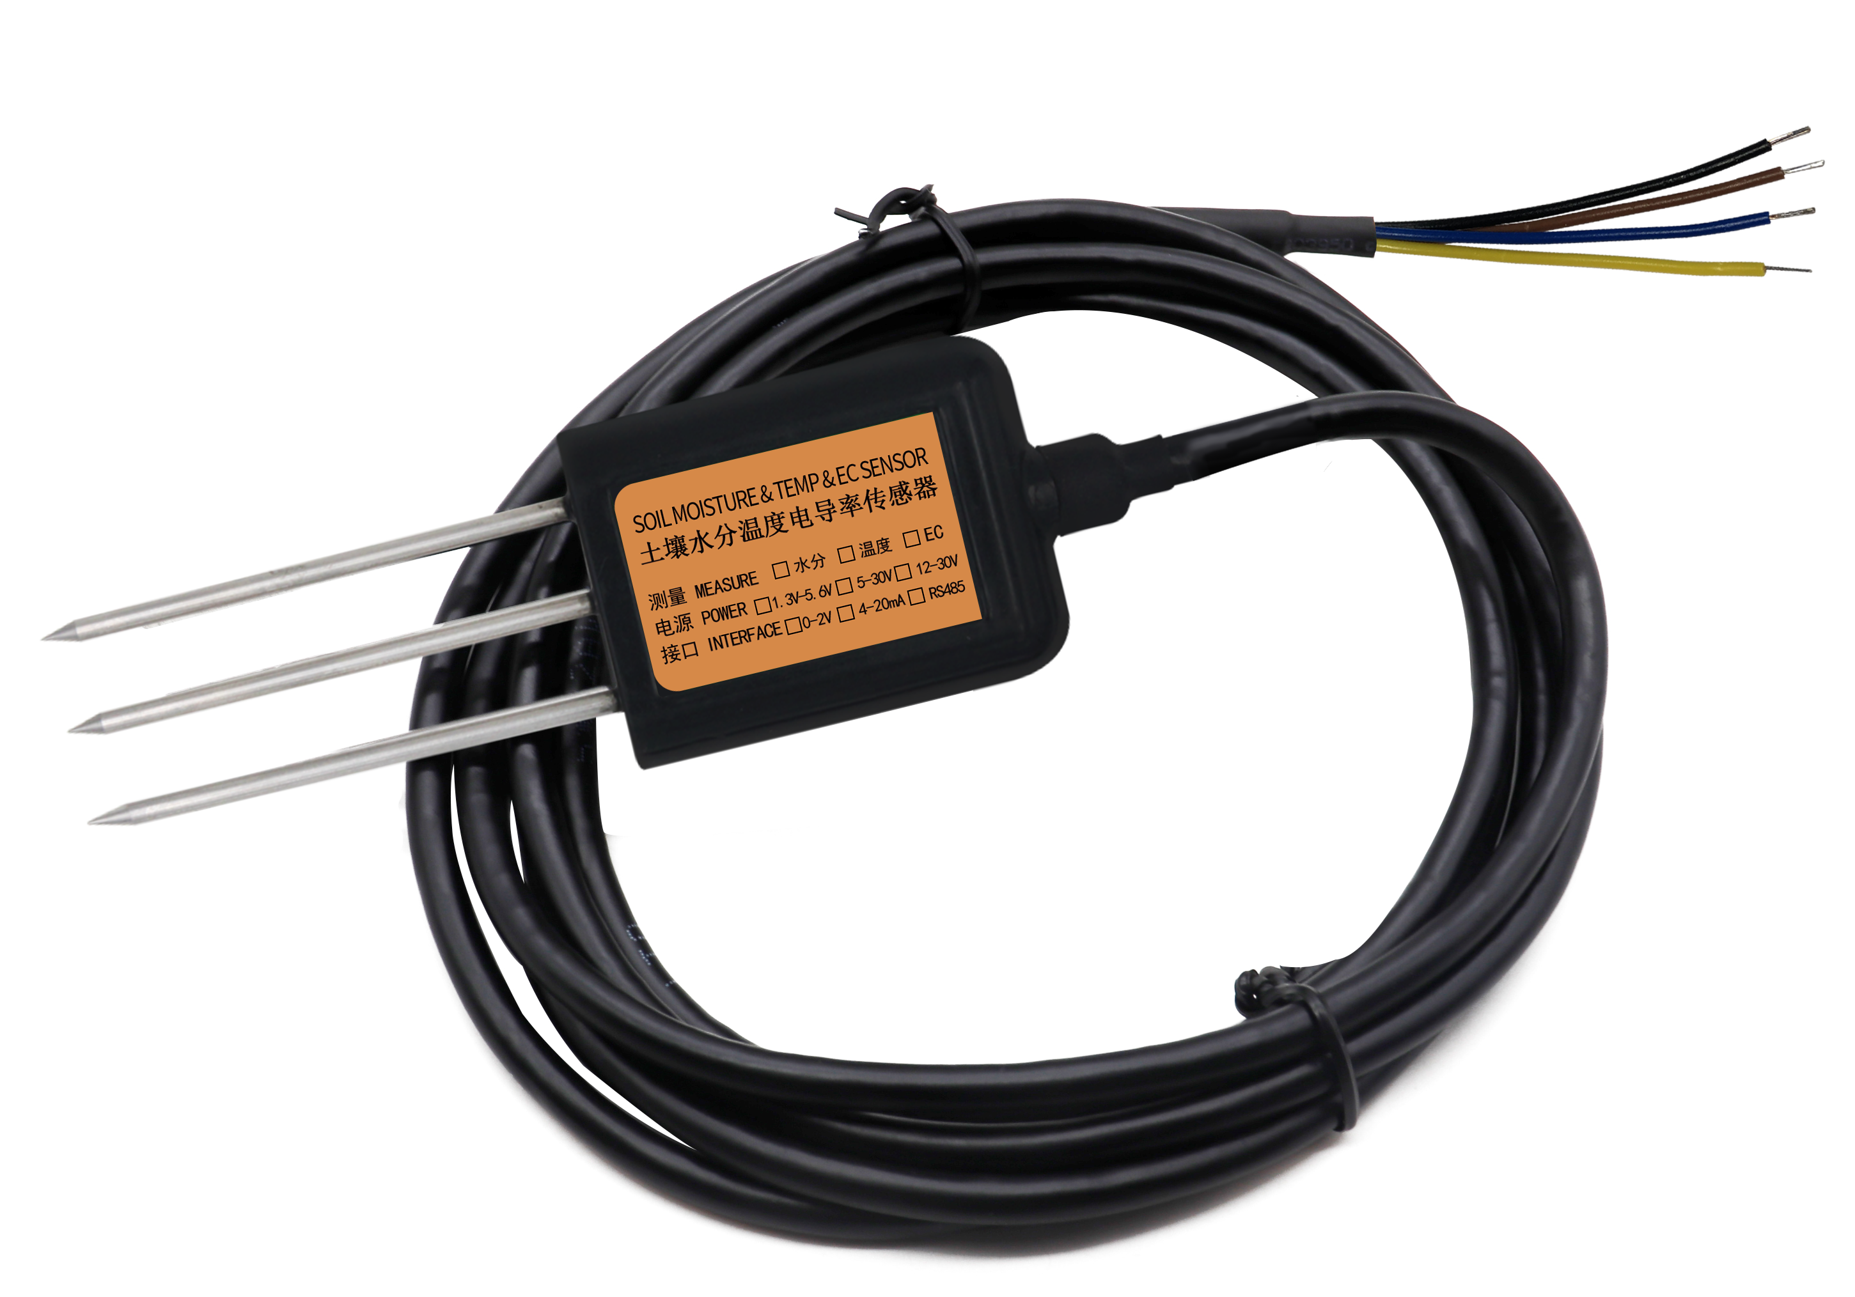
目 录
1.产品介绍 3
1.1产品概述 3
1.2功能特点 3
1.3 技术参数 3
1.4产品选型 4
2.外形尺寸 4
3.使用方法 4
3.1 速测方法 4
3.2 埋地测量法 5
3.3 注意事项 5
4.设备安装说明 5
4.1 设备安装前检查 5
4.2 接口说明 6
4.3 接线说明 6
5.配置软件安装及使用 6
5.1 软件选择 6
5.2 参数设置 6
6.通信协议 7
6.1通讯基本参数 7
6.2 数据帧格式定义 7
6.3 寄存器地址 8
6.4 通讯协议示例以及解释 9
7.常见问题及解决办法 9
7.1 设备无法连接到PLC或电脑 9
8. 联系方式 10
9.文档历史 10

1.产品介绍

1.1产品概述
该传感器性能稳定灵敏度高，是观测和研究盐渍土的发生、演变、改良以及水盐动态的重要工具。通过测量土壤的介电常数，能直接稳定地反映各种土壤的真实水分含量。可测量土壤水分的体积百分比，是符合目前国际标准的土壤水分测量方法。
该传感器适用于土壤墒情监测、科学试验、节水灌溉、温室大棚、花卉蔬菜、草地牧场、土壤速测、植物培养、污水处理、精细农业等场合。

1.2功能特点
1）土壤含水率、电导率以及温度三参数合一。
2）也可用于水肥一体溶液、以及其他营养液与基质的电导率。
3）电极采用特殊处理的合金材料，可承受较强的外力冲击，不易损坏。
4）完全密封，耐酸碱腐蚀，可埋入土壤或直接投入水中进行长期动态检测。
5）精度高，响应快，互换性好，探针插入式设计保证测量精确，性能可靠。

1.3 技术参数
直流供电（默认） | DC 4.5-30V
最大功耗 | 0.7W（24V DC供电）
工作温度 | -40℃~+60℃
内核芯片耐温 | 85℃
电导率参数 | 量程 | 0-20000us/cm
电导率参数 | 分辨率 | 10us/cm
电导率参数 | 精度 | 0-10000us/cm范围内为±3%；10000-20000us/cm范围内为±5%
土壤水分参数 | 量程 | 0-100%
土壤水分参数 | 分辨率 | 0.1%
土壤水分参数 | 精度 | 0-50%内±2%，@（棕壤，30%,25℃）  50-100%内±3%，@（棕壤，60%,25℃）
土壤温度参数 | 量程 | -40~80℃
土壤温度参数 | 分辨率 | 分辨率：0.1℃
土壤温度参数 | 精度 | ±0.5℃（25℃）
电导率温度补偿 | 内置温度补偿传感器，补偿范围0-50℃
防护等级 | IP68
探针材料 | 防腐特制电极
密封材料 | 黑色阻燃环氧树脂
默认线缆长度 | 2米，线缆长度可按要求定制
外形尺寸 | 45*15*123mm
输出信号 | RS485(Modbus协议)

1.4产品选型
RS- |  |  |  | 公司代号
 | ECTH- |  |  | 电导率温度水分三合一变送器
 | ECH- |  |  | 电导率土壤水分变送器
 |  | N01- |  | RS485（Modbus-RTU协议）
 |  |  | TR-1 | 土壤检测外壳

2.外形尺寸
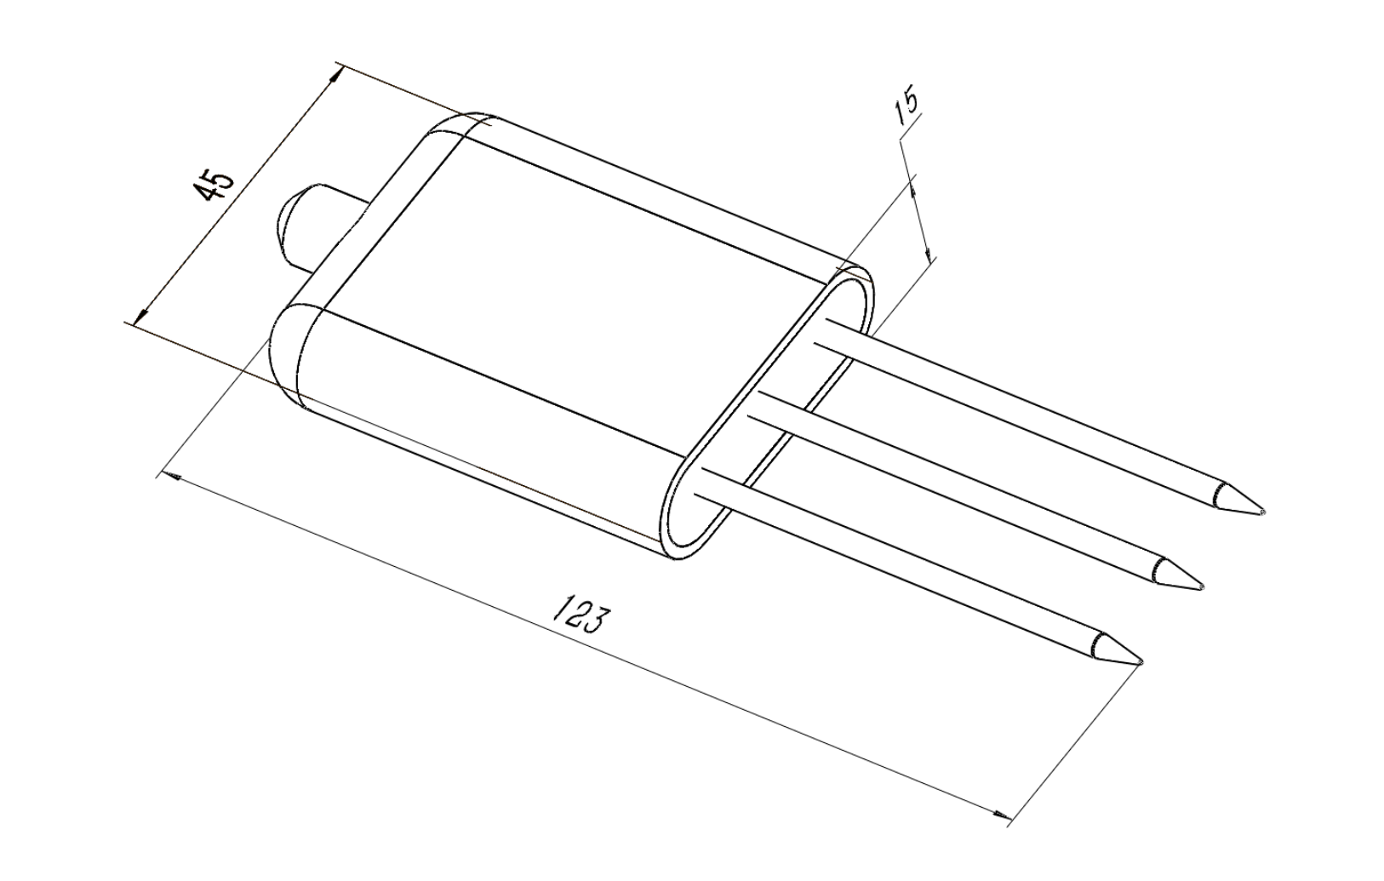
设备尺寸图（单位：mm）

3.使用方法
由于电极直接测定土壤中的可溶盐离子的电导率，因此土壤体积含水率需高于约20%时土壤中的可溶离子才能正确反映土壤的电导率。在长期观测时，灌溉或者降雨后的测量值更接近真实水平。如果进行速测，可先在被测土壤处浇水，待水分充分渗透后进行测量。
如果在较坚硬的地表测量时，应先钻孔（孔径应小于探针直径），再插入土壤中并将土压实然后测量；传感器应防止剧烈振动和冲击，更不能用硬物敲击。由于传感器为黑色封装，在强烈阳光的照射下会使传感器使急剧升温（可达50℃以上），为了防止过高温度对传感器的温度测量产生影响，请在田间或野外使用时注意遮阳与防护。

3.1 速测方法
选定合适的测量地点，避开石块，确保钢针不会碰到坚硬的物体，按照所需测量深度抛开表层土，保持下面土壤原有的松紧程度，紧握传感器垂直插入土壤，插入时不可左右晃动，一个测点的小范围内建议多次测量求平均值。
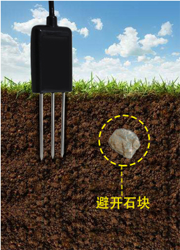

3.2 埋地测量法
垂直挖直径>20cm的坑，在既定的深度将传感器钢针水平插入坑壁，将坑填埋严实，稳定一段时间后，即可进行连续数天，数月乃至更长时间的测量和记录。
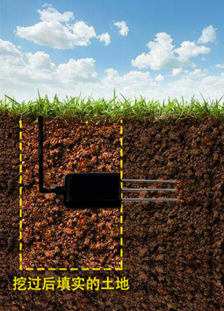

3.3 注意事项
1、测量时钢针必须全部插入土壤里。
2、避免强烈阳光直接照射到传感器上而导致温度过高。野外使用注意防雷击。
3、勿暴力折弯钢针，勿用力拉拽传感器引出线，勿摔打或猛烈撞击传感器。
4、传感器防护等级IP68，可以将传感器整个泡在水中。
5、由于在空气中存在射频电磁辐射，不宜长时间在空气中处于通电状态。

4.设备安装说明

4.1 设备安装前检查
设备清单：
■传感器设备1台
■合格证、保修卡、接线说明等
■USB转485（选配）

4.2 接口说明
宽电压电源输入4.5~30V均可。485信号线接线时注意A/B两条线不能接反，总线上多台设备间地址不能冲突。

4.3 接线说明
线色 | 说明 | 备注
棕色 | 电源正 | 4.5~30V DC
黑色 | 电源地 | GND
黄色 | 485-A | 485-A
蓝色 | 485-B | 485-B
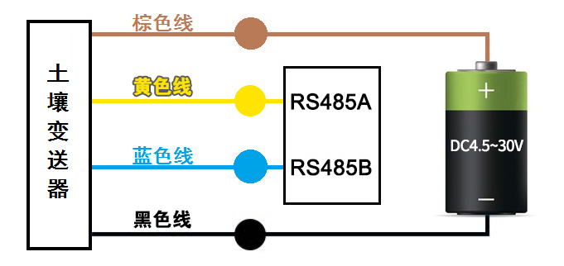

5.配置软件安装及使用

5.1 软件选择
打开资料包，选择“调试软件”---“485参数配置软件”，找到打开即可。

5.2 参数设置
①、选择正确的COM口（“我的电脑—属性—设备管理器—端口”里面查看COM端口），下图列举出几种不同的485转换器的驱动名称。
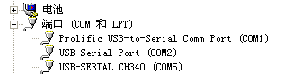
②、单独只接一台设备并上电，点击软件的测试波特率，软件会测试出当前设备的波特率以及地址，默认波特率为4800bit/s,默认地址为0x01。
③、根据使用需要修改地址以及波特率，同时可查询设备的当前功能状态。
④、如果测试不成功，请重新检查设备接线及485驱动安装情况。
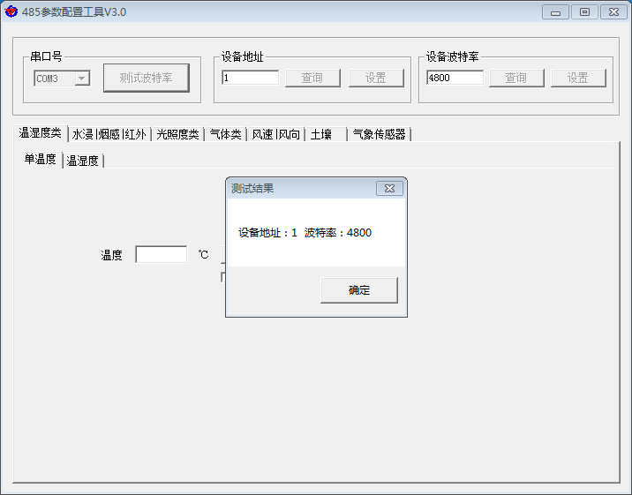

6.通信协议

6.1通讯基本参数
编 码 | 8位二进制
数据位 | 8位
奇偶校验位 | 无
停止位 | 1位
错误校验 | CRC（冗余循环码）
波特率 | 可设，出厂默认为4800bit/s

6.2 数据帧格式定义
采用Modbus-RTU 通讯规约，格式如下：
初始结构 ≥4 字节的时间
地址码 = 1 字节
功能码 = 1 字节
数据区 = N 字节
错误校验 = 16 位CRC 码
结束结构 ≥4 字节的时间
地址码：为变送器的地址，在通讯网络中是唯一的（出厂默认0x01）。
功能码：主机所发指令功能指示。
数据区：数据区是具体通讯数据，注意16bits数据高字节在前！
CRC码：二字节的校验码。
主机问询帧结构：
地址码 | 功能码 | 寄存器起始地址 | 寄存器长度 | 校验码低字节 | 校验码高字节
1字节 | 1字节 | 2字节 | 2字节 | 1字节 | 1字节
从机应答帧结构：
地址码 | 功能码 | 有效字节数 | 数据一区 | 数据二区 | 数据N区 | 校验码低字节 | 校验码高字节
1字节 | 1字节 | 1字节 | 2字节 | 2字节 | 2字节 | 1字节 | 1字节

6.3 寄存器地址
寄存器地址 | PLC或组态地址 | 内容 | 操作 | 定义说明
0000 H | 40001 (十进制) | 含水率 | 只读 | 含水率实时值（扩大10倍）
0001 H | 40002 (十进制) | 温度值 | 只读 | 温度实时值（扩大10倍）
0002 H | 40003 (十进制) | 电导率 | 只读 | 电导率实时值
0003 H | 40004 (十进制) | 盐度 | 只读 | 盐度实时值
0004 H | 40005 (十进制) | 总溶解固体 TDS | 只读 | TDS实时值
0022 H | 40035 (十进制) | 电导温度系数 | 读写 | 0-100对应0.0%-10.0%  默认0.0%
0023 H | 40036 (十进制) | 盐度系数 | 读写 | 0-100 对应 0.00-1.00  默认55（0.55）
0024 H | 40037 (十进制) | TDS 系数 | 读写 | 0-100 对应 0.00-1.00  默认50（0.5）
0050 H | 40081 (十进制) | 温度校准值 | 读写 | 整数（扩大10倍）
0051 H | 40082 (十进制) | 含水率校准值 | 读写 | 整数（扩大10倍）
0052 H | 40083 (十进制) | 电导率校准值 | 读写 | 整数
07D0 H | 42001 (十进制) | 设备地址 | 读写 | 1~254（出厂默认1）
07D1 H | 42002 (十进制) | 设备波特率 | 读写 | 0代表2400  1代表4800  2代表9600
注意：电导率水分设备无温度值及其校准值寄存器

6.4 通讯协议示例以及解释
举例：读取电导率温度水分三合一设备（地址0x01）的电导率及温度水分值
问询帧
地址码 | 功能码 | 起始地址 | 数据长度 | 校验码低字节 | 校验码高字节
0x01 | 0x03 | 0x00 0x00 | 0x00 0x03 | 0x05 | 0xCB
应答帧
地址码 | 功能码 | 返回有效  字节数 | 水分值 | 温度值 | 电导率值 | 校验码  低字节 | 校验码  高字节
0x01 | 0x03 | 0x06 | 0x02 0x92 | 0xFF 0x9B | 0x03 0xE8 | 0xD8 | 0x0F
温度计算：
当温度低于 0 ℃ 时温度数据以补码的形式上传。
温度：FF9B H(十六进制)= -101 => 温度 = -10.1℃
水分计算：
水分：292 H (十六进制)= 658 => 湿度 = 65.8%，即土壤体积含水率为 65.8%。
电导率计算：
电导率：3E8 H (十六进制)= 1000 => 电导率 = 1000 us/cm

7.常见问题及解决办法

7.1 设备无法连接到PLC或电脑
可能的原因：
1)电脑有多个COM口，选择的口不正确。
2)设备地址错误，或者存在地址重复的设备（出厂默认全部为0x01）。
3)波特率，校验方式，数据位，停止位错误。
4)485总线有断开，或者A、B线接反。
5)设备数量过多或布线太长，应就近供电，加485增强器，同时增加120Ω终端电阻。
6)USB转485驱动未安装或者损坏。
7)设备损坏。

8. 联系方式
山东仁科测控技术有限公司
总部地址：山东省济南市高新区舜泰广场8号楼东座2楼整层
营销中心：山东省济南市高新区舜泰广场8号楼东座10楼整层
邮编：250101
电话：400-085-5807
传真：（86）0531-67805165
网址：www.rkckth.com
云平台地址：www.0531yun.cn


9.文档历史
V1.0 文档建立
V1.1 更改工作温度；增加内核芯片耐温

